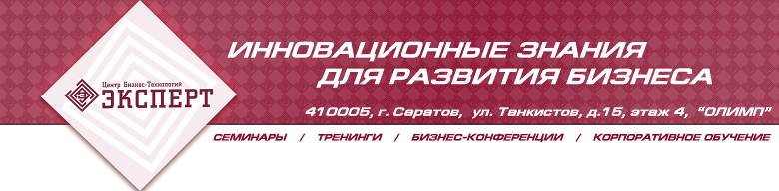

Уважаемые руководители!
Предлагаем Вашему вниманию яркое корпоративное событие в стиле тимбилдинг.
«БОЛЬШАЯ ИГРА - КОМАНДНОЕ РАВНОВЕСИЕ»
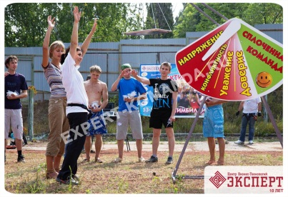
Есть на свете команды, которые очень легко, дружно и эффективно добиваются результата, живут с улыбкой, с радостью встречают коллег утром, всегда рады прийти друг другу на помощь. Работать в такой команде все хотят! Ты становишься сильнее и духом и возможностями. Каждой команде под силу найти рецепт такой супер-команды, узнать и внедрить специальные командные принципы. Команда превращается в супер-команду, в тот момент, когда приобретает такое количество полезных принципов, правил и привычек, которые легко перевешивают любые негативные процессы и конфликтные ситуации возникающие в работе.
Участникам предстоит найти и принять такие командные принципы, которые перевесят все названные в начале игры факторы неэффективной работы в команде.
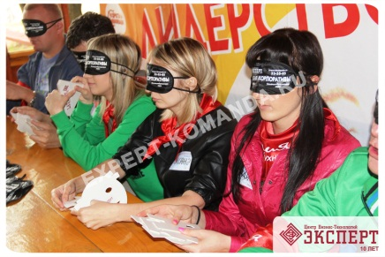
Командам сегодня предстоит пройти интереснейшие приключения, собирая специальные мешочки, вырабатывая законы и правила командной работы, сложить их вместе на вторую чашу весов, восстановится равновесие и гармония. Участникам откроется тайна командного равновесия и принципы супер-команды – истина, которая поможет нам приобрести огромный успех и удачу, как всей команде компании «Мария», так и каждому участнику игры. Вперед к приключениям!
ПРИМЕРЫ УПРАЖНЕНИЙ.
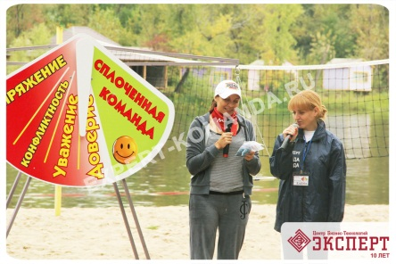
- КОМАНДНЫЕ ХОДУЛИ.
Упражнение помогает выработать навык совместных действий. Задача команда переправит одного из члена команды из пункта «А» в пункт «Б». Упражнение имеет несколько уровней сложности. Команде будет предоставлена возможность самостоятельного выбора продолжительности и рискованности условий.
- Солнце на небосклоне.
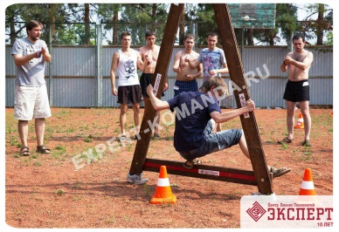
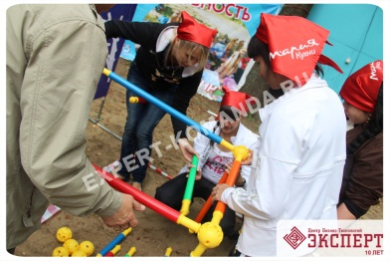
Команде предстоит удержать «солнечный мяч» на небосклоне, переместившись с востока на запад. На первый взгляд несложная задачка превращается в невероятно увлекательное приключение, в котором невозможно понять, кто-же из членов команды помогает, а кто препятствует достижению целей. Отгадка оказывается проста. Все дело в организации процесса.
- Фигуры «Вот как бывает».
Каждый член команды получает несколько разных фигур, с задачей собрать в своих руках одинаковые образцы. Внимание!! Упражнение не для слабонервных. Когда одновременно начинает громко говорить 16 человек, страстно желающих решить задачу самому и помочь коллегам, это невероятное зрелище, но не для членов команды. Они смогут только услышать и почувствовать происходящее.
- Башня.
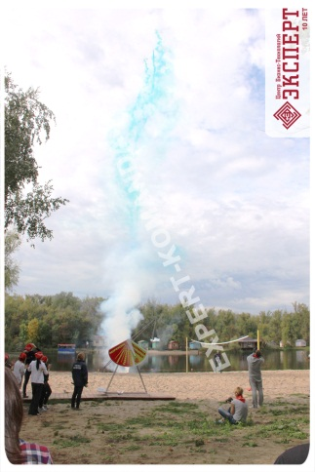
Строительство башни - обладает магическим действием. Каждый член команды, в этой задаче хочет поставить еще один кирпичик в общую колонну. Как достичь максимальной высоты, без риска уронить башню? Ответ есть: думай о тех, кто за тобой. Пытаясь решить личную задачу, думай о команде. Рассчитывай не только свои силы и возможности, но и общую обстановку, способности и темперамент своих коллег.

- Трубопровод-NEXT.
Вот, как раз эта задача, для молодых и подвижных бизнес-команд! Так просто и так сложно организовать процесс перемещения баскетбольного мяча. С улыбкой команда принимает эту задачу. Однако, с первых минут становится понятно. Не все так просто. Без верной стратегии и четкости действий каждого члена команду не обойтись.

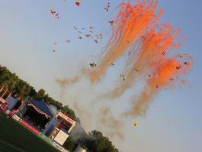
Команды, успешно прошедшие приключения получают специальный мешочек, на котором участники записывают выведенный командный принцип или приобретенное умение работы в команде. Встречаясь на главной площади, капитаны команд укладывают на чаши весов заработанные мешочки, которые смело перевешивают все мешающие сплочению командные пороки. Стрелка весов показывает на смайлик «Сплоченная команда»!

